实验10 网络编程
- 实验目的
熟悉通过URL访问网络资源方法，掌握通过URL类和URLConnection类获得指定网络资源内容和文件属性。理解流在获得文件内容中的作用。
理解Socket通信原理，掌握使用ServerSocket类和Socket类进行TCP Socket通信的程序设计方法；掌握UDP数据报通信和组播通信的程序设计方法。
实验内容
  - 程序理解：
使用URL得到网络资源可以通过以下步骤：

- 生成URL对象
- 使用openConnection（）函数打开连接
- 使用getInputStream()函数得到输入流

import java .net.*;
import java.io.*;

public class URLTest
{
public static void main(String[] args)
{

try{
URL url= new URL("http://www.dgut.edu.cn"); //创建URL对象
URLConnection uc= url.openConnection(); //建立连接

int length = uc.getContentLength(); // 得到内容的长度
InputStream in= uc.getInputStream(); // 得到输入流
//以下从输入流读取资源保存到本地文件中
byte[] buffer = new byte[512];
FileOutputStream out = new FileOutputStream("test.html");
int count=in.read(buffer);
while(count!=-1)
{

out.write(buffer,0,count);
count=in.read(buffer);
}
in.close();
out.close();
}catch(Exception e)
{
e.printStackTrace();
}

}
}

Socket 编程
服务器与客户端交互过程：
（1）服务器程序创建一个ServerSocket，然后调用accept方法等待客户来连接。
（2）客户端程序创建一个Socket请求与服务器建立连接。
（3）服务器接受客户的连接请求，并创建一个新的Socket与该客户建立专线连接。
（4）建立了连接的两个Socket在一个单独的线程（由服务器程序创建）上对话。
（5）服务器开始等待新的连接请求，当新的连接请求到达时，重复步骤（2）到步骤（5）的过程。

服务器端：

import java.io.*;
import java.net.*;
public class TcpServer
{
// Choose a port outside of the range 1-1024:
public static final int PORT = 8080;
public static void main(String[] args) throws IOException
{

ServerSocket s = new ServerSocket(PORT); //创建一个serversocket
System.out.println("Started: " + s);
try
{
// Blocks until a connection occurs:
Socket socket = s.accept(); //监听连接，接受客户连接socket
//以下是服务器端与客户端进行数据的接受和传输
try
{
System.out.println("Connection accepted: "+ socket.getLocalPort());

BufferedReader in = new BufferedReader(
new InputStreamReader(socket.getInputStream()));
// Output is automatically flushed
// by PrintWriter:
PrintWriter out = new PrintWriter(
new BufferedWriter(
new OutputStreamWriter(
socket.getOutputStream())),true);
while (true) {
String str = in.readLine();
if (str.equals("END")) break;
System.out.println("Echoing: " + str);
out.println(str);
}
// Always close the two sockets...
} finally {
System.out.println("closing...");
socket.close();
}
} finally {
s.close();
}
}
} ///:~

客户端

import java.net.*;
import java.io.*;

public class TcpClient {
public static void main(String[] args)
throws IOException {

InetAddress addr = InetAddress.getByName(null); //得到本地ip地址
// Alternatively, you can use
// the address or name:
// InetAddress addr =
// InetAddress.getByName("127.0.0.1");
// InetAddress addr =
// InetAddress.getByName("localhost");
System.out.println("addr = " + addr);
Socket socket = new Socket(addr, 8080); //生成一个socket
// Guard everything in a try-finally to make
// sure that the socket is closed:
try {
System.out.println("socket = " + socket);
BufferedReader in =
new BufferedReader(
new InputStreamReader(
socket.getInputStream()));
// Output is automatically flushed
// by PrintWriter:
PrintWriter out =
new PrintWriter(
new BufferedWriter(
new OutputStreamWriter(
socket.getOutputStream())),true);

BufferedReader sysin = new BufferedReader(new InputStreamReader(System.in));
//以下客户端与服务器端进行数据通讯
while(true)
{
String str = sysin.readLine();
out.println(str);
if(str.equals("END"))
{

break;
}
String str1 = in.readLine();
System.out.println(str1);
}

} finally {
System.out.println("closing...");
socket.close();
}
}
} ///:~
  - 代码填空题
- 读取服务器端文件
创建一个URL对象返回输入流，通过该输入流读取URL所包含的资源文件
代码模板：ReadURLSource.java
url=new URL(name); //使用字符串name创建url对象
String hostName =url.getHost(); //url调用getHost()
InputStream in = url.openStream();//url调用方法返回一个输入流
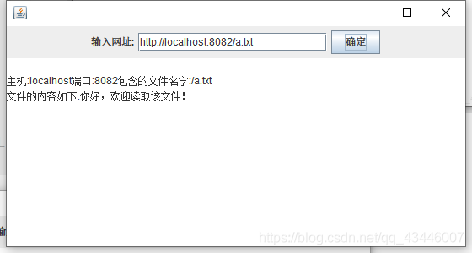
- 会结账的服务器
客户端和服务器建立套接字连接后，客户将如下格式的账单发送给服务器：
房租：2189元 水费：112.9元 电费：569元 物业费：832元
服务器返回给客户的信息是：
您的账单：
房租：2189元 水费：112.9元 电费：569元 物业费：832元
总计：3699.9元
代码模板：ClientItem.java ServerItem.java
InputStream in= clientSocket.getInputStream(); //【代码1】clientSocket调用getInputStream()返回该套接字的输入
OutputStream out=clientSocket.getOutputStream();//【代码2】//clientSocket调用getOutputStream()返回该套接字的输出流
server= new ServerSocket(4331);//【代码3】//创建在端口4331上负责监听的 ServerSocket对象
you=server.accept();// 【代码4】 // server调用accept()返回和客户端相连接的Socket对象

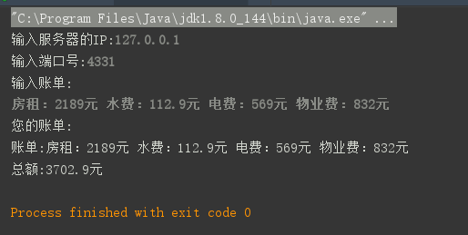
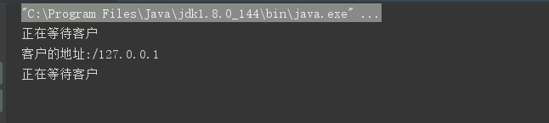
- 读取服务器端的窗口
客户端利用套接字连接将服务器端的JFrame对象读取到客户端，首先将服务器端的程序编译通过，并运行起来，等待请求套接字连接
代码模板：Client.java Server.java
server= new ServerSocket(4331);//【代码3】//创建在端口4331上负责监听的 ServerSocket对象
you=server.accept(); //【代码4】 // server调用accept()返回和客户端相连接的Socket对象
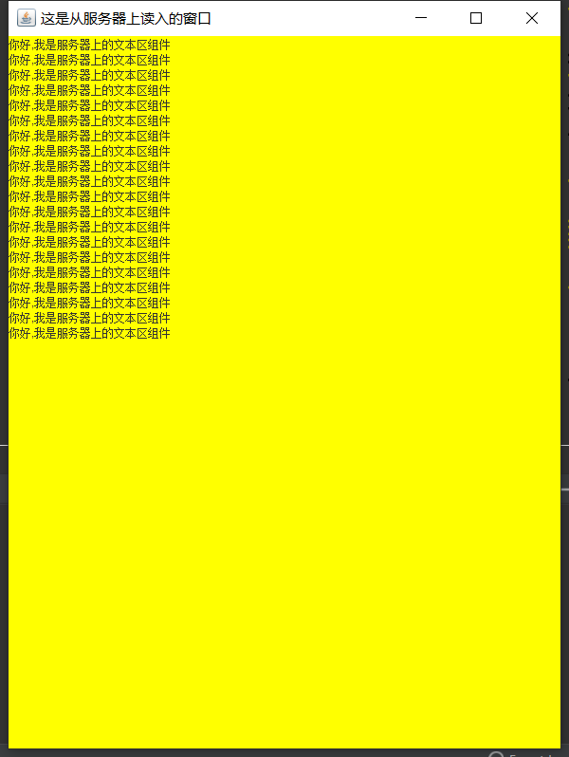
- 传输图像
编写C、s程序，客户端使用DatagramSocket对象将数据包发送给服务器，请求获取服务器端的图像。服务器将图像文件封装在数据包中，并使用DatagramSocket对象将该数据包发送到客户端。首先要将服务器端的程序编译通过后，运行起来，等待客户端连接
代码模板：ClientGetImage.java ServerImage.java
DatagramPacket data=new DatagramPacket(b,b.length,address,1234);//【代码1】 //创建数据包data，该数据包的目标地址和端口分别是address和1234，其中的数据为数组b中的全部字节。
mail=new DatagramSocket();//【代码2】 //创建负责发送数据的mailSend对象。
mail.send(data); //【代码3】 //mail发送数据data。
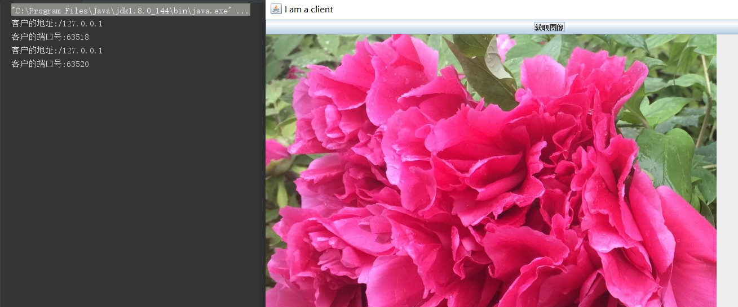
  - 程序设计题
发送反馈信息：“收到长度为：”+文件长度
收到反馈信息
发送文件内容
接受文件内容，并保存
发送反馈消息：“文件接受成功”
收到反馈消息
客户端结束
读取键盘输入，得到保存文件的名字
连接成功
服务器端
客户端
启动ServerSocket，等待客户端连接
启动socket连接服务器
发送文件名
收到文件名
发送反馈信息：“收到文件名”+文件名
收到反馈信息
发送文件长度
收到文件长度
创建和启动新线程与客户端交互
设计一个简单的文件传输程序，服务器接受文件，客户端发送文件，设计一个简单的文件传输协议，比如，先传输文件名，再传输文件大小，再传输文件内容。

读取键盘输入，得到要发送的文件的文件名

